工 作 日 志

呈报部门：软件部 地点：公司办公室

报告时间：2022年11月07日 天气：晴 报 告 人：张子龙 审 阅 人：徐总、单总、王经理、何经理、林主任、卢崇毅

主 题：工作日志

1. **今日工作情况：**

1、今天肖工带我使用了智安小区平台上社区物业里的重点人员和走访人员。重点人员添加被走访人员，走访人员添加管理者和走访者。同时发现此功能上的问题：重点人员类型有重复，只用地图定位无法成功创建人员。

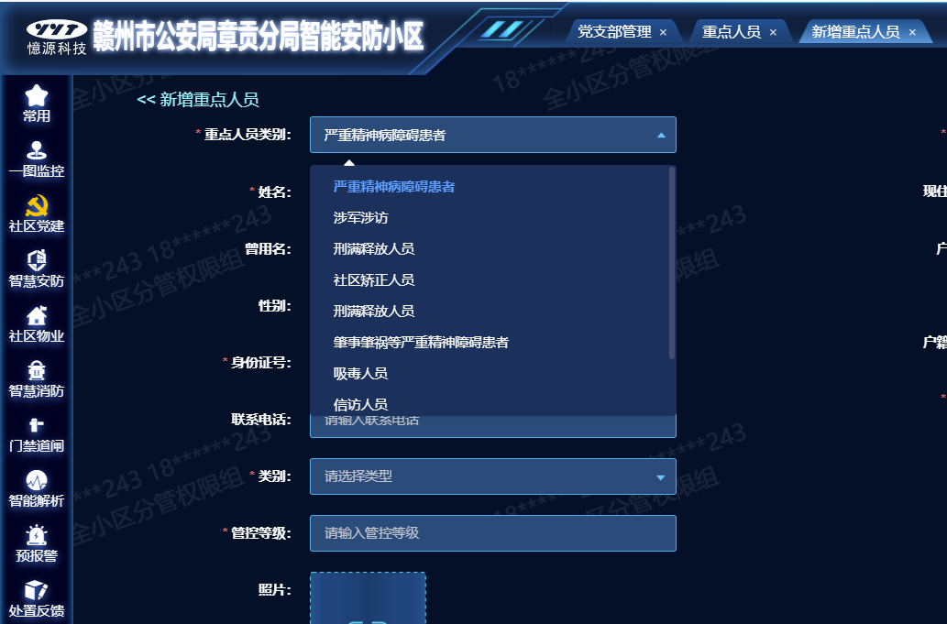

2、罗工让我和黄杰去对医学院平台进行查找问题。每天或隔一天都需要去使用一次，将问题整理到之前整理好的表格中。上午为了提高效率，一个人远程30服务器，一个通过向日葵远程智慧电梯服务器。

3、今天应急平台发布了新版本，通过远程层层传输到172.16.200.24服务器中。在服务器里检测了视频播放功能和摄像机点位勾选功能。这一版问题为：视频播放依旧无法播放，且数据加载缓慢，点位名称加载不出来。摄像机点位勾选有问题，只会出现部分点位。

4、有台服务器需要找到对应的配置信息，要发给李海军李工。由于我大部分截的图片，罗工说不需要这样。于是不需要我发给李工了。

5、黄杰在二楼给一个设备配置环境，李平李工在给黄杰帮忙。李工修改IP后，让我用电脑去访问，下午试过无法访问。

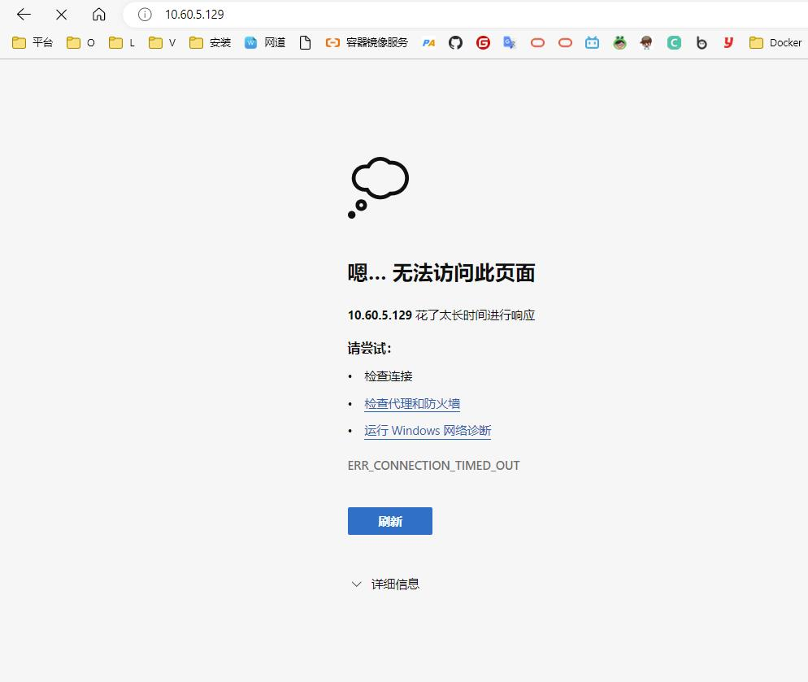

1. **明日工作计划：**

完成有关任务安排。

1. **剩余工作及遗留问题：**

无。

**四、上级审批意见：**

**张子龙 日期：2022-11-07**